**TDE 07 – OUML – 2015-1 - Manhã**

No email usar o padrão:

ASSUNTO: TDE07 – OUML – PRIMEIRO NOME DO ALUNO

No arquivo em anexo usar o mesmo padrão acima;

CONTEÚDO:

* A partir do Estudo de Caso “Sistema de Gestão Empresarial” criar o diagrama de pacotes usando uma ferramenta case.

REGRAS:

* Entrega apenas por email, enviar para [anderson.nascimento@gmail.com](mailto:anderson.nascimento@gmail.com);
* Entregar em formato DOC;
* Prazo para Entrega 17/05 (23:59hs);

SISTEMA DE GESTÃO EMPRESARIAL (SGE)

O sistema de gestão empresarial “SGE” possui três módulos divididos em “Recursos Humanos”, “Financeiro” e “Contabilidade”. Esses módulos possuem interação com o SGE, que possui as informações gerais sobre “Funcionário”, “Cargo” e “Departamento”.

Construa um Diagrama de Pacotes que ilustre tal arquitetura.

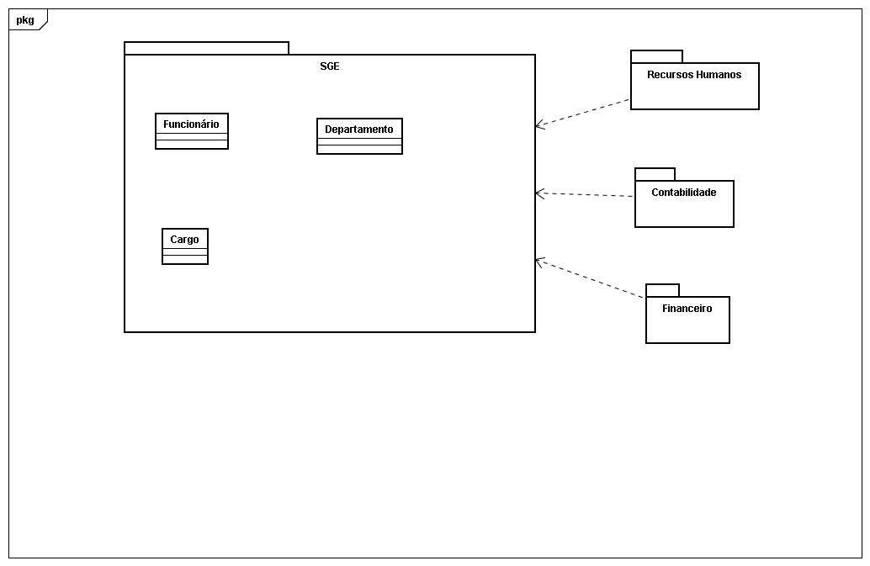**DIAGRAMA DE PACOTES**